Усадьбные владения Воронежского уезда в 1716 г.

1. Столбчатая диаграмма — население по станам
Сравнение общей численности дворов по четырём станам за обе переписи. Видно резкое сокращение почти вдвое.
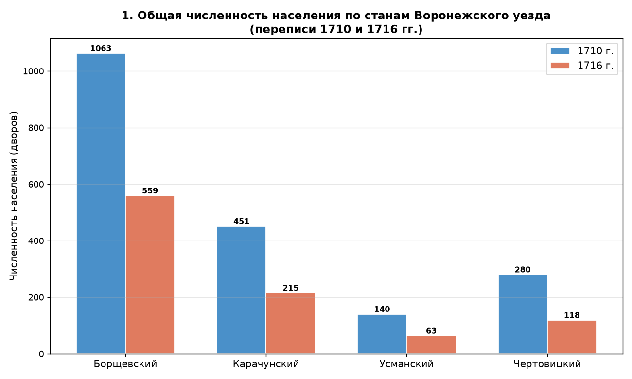

2. Столбчатая с накоплением — социальный состав (1710)
Слои показывают долю служилых землевладельцев и крестьян в каждом стане. Крестьяне — абсолютное большинство.
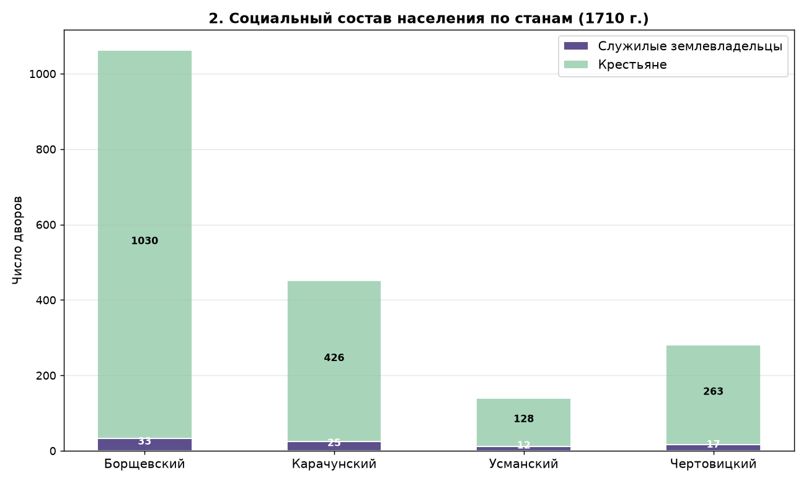

3. Круговая диаграмма — доля станов (1710)
Борщевский стан — крупнейший, в нём сосредоточено больше половины всего населения уезда.
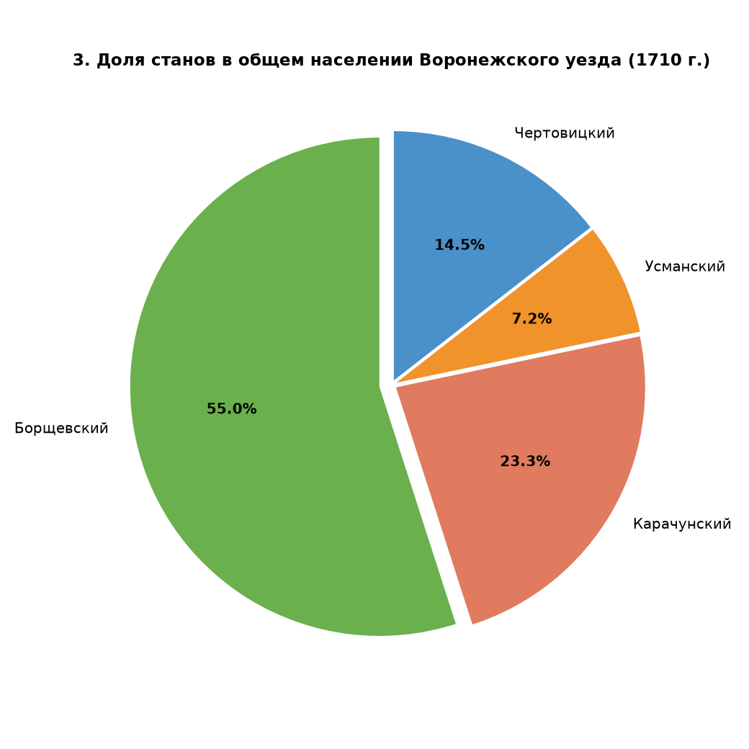

4. Диаграмма рассеяния — крестьяне 1710 vs 1716
Каждая точка — поселение. Линия тренда показывает, что сокращение затронуло все поселения, особенно крупные.

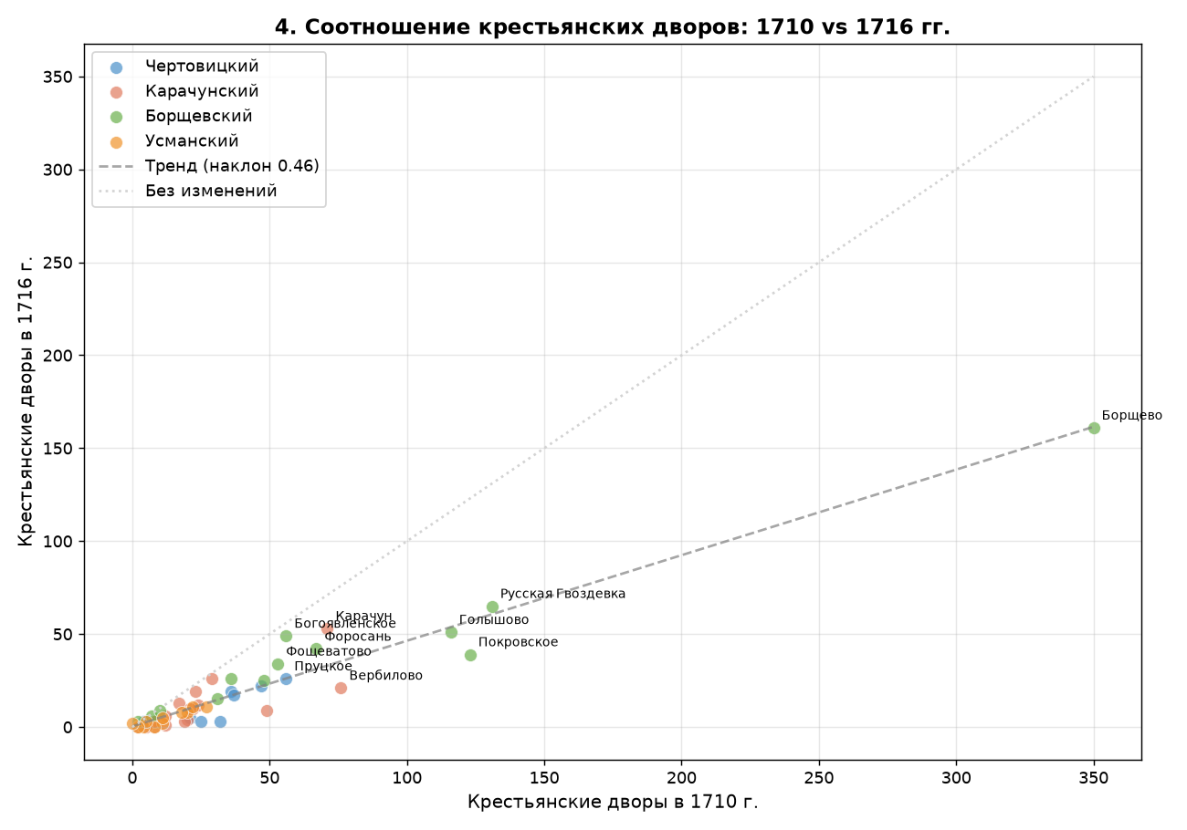

5. Горизонтальная столбчатая — ТОП-10 крупнейших поселений
Борщево (350 дворов) безоговорочный лидер, за ним — Русская Гвоздевка и Покровское.

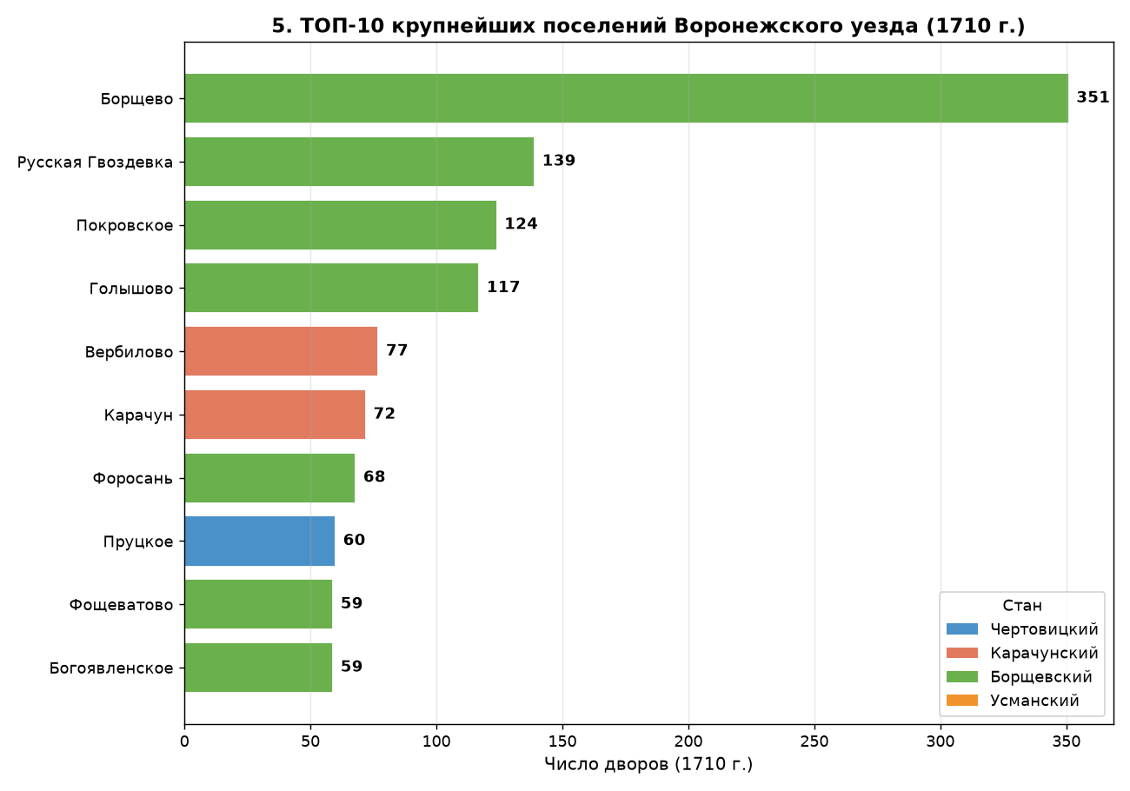

6. Диаграмма размаха (boxplot) — распределение крестьянских дворов
Показывает медиану, квартили и выбросы по каждому стану. Борщевский стан выделяется максимальным разбросом.
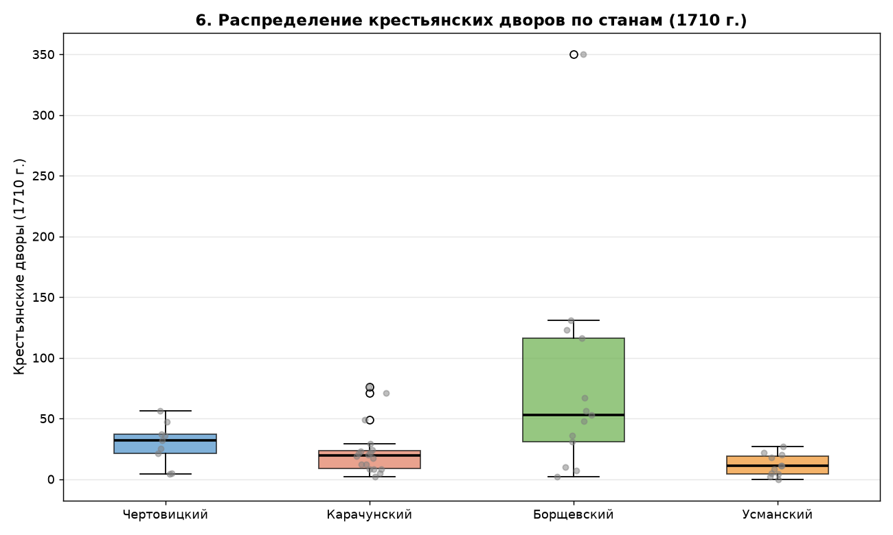

7. Сравнение 1710 и 1716 по станам с подписями изменения
Каждый стан помечен величиной сокращения в дворах. Борщевский потерял больше всех — 504 двора.

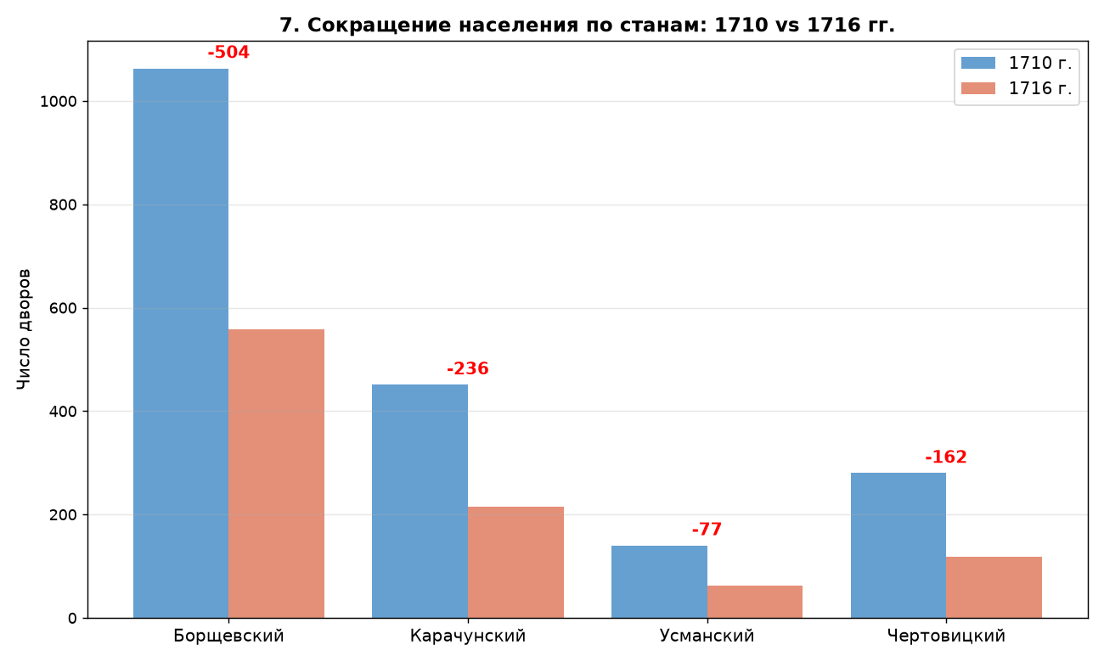

8. Тепловая карта — все 51 поселение
Цветом закодирована численность дворов. Синие линии разделяют станы. Хорошо видны «горячие» пятна крупных сёл.

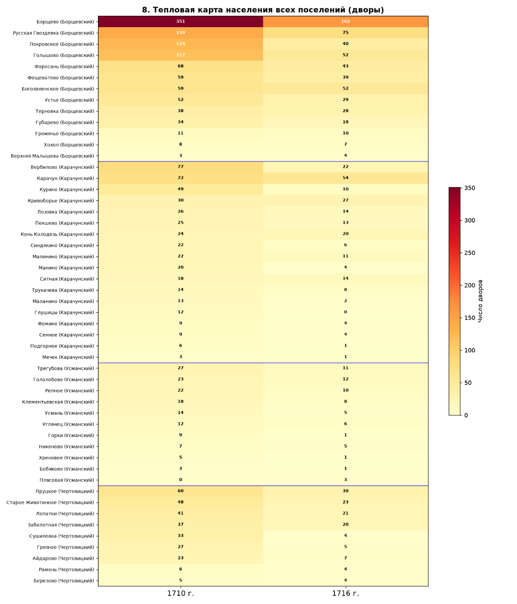

9. Пузырьковая диаграмма — служилые vs крестьяне
Ось X — служилые, ось Y — крестьяне, размер круга — общий размер поселения. Большинство сёл сконцентрированы в зоне 1–4 служилых, но с разным числом крестьян.

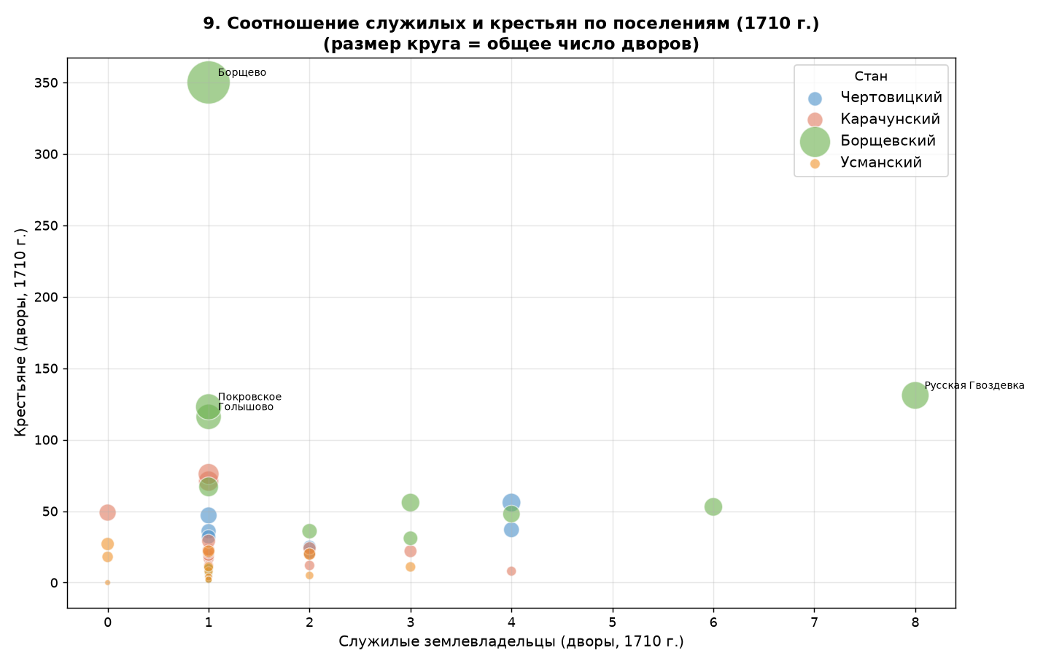

10. Радиальная (полярная) диаграмма — население по станам
Наглядно показывает масштаб сокращения: синяя заливка (1710) почти вдвое больше оранжевой (1716).
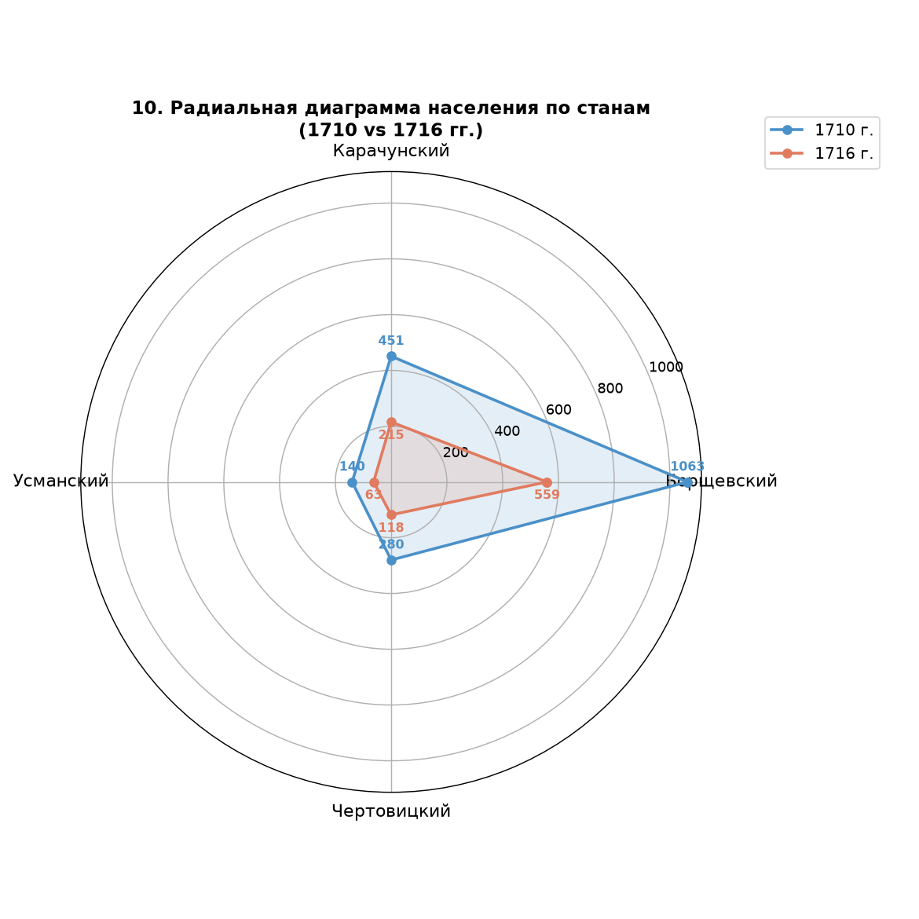
Краткие выводы из данных:
- Население уезда за 6 лет сократилось с 1934 до 955 дворов — почти вдвое (−51%).
- Борщевский стан — крупнейший и по числу поселений, и по населению, но и потери там максимальны.
- Сокращение затронуло все станы без исключения, что может говорить о последствиях войн, мобилизации или переселений начала XVIII века.
- В большинстве поселений служилых землевладельцев было всего 1–4 двора, а основу населения составляли крестьяне.

Данные анализа ландратской книги 1716 г.

Населенный пункт | Социальный состав населения | Перепись
Населенный пункт | Социальный состав населения | 1710 г. | 1716 г.
Воронежский уезд  Чертовицкий стан село Старое Животинное (Л.750-759 об.) 1 | Служилые землевладельцы | 1 | 1
 | Крестьяне «от младенчества и до старости» | 47 | 22
 | Прочие | - | -
Воронежский уезд  село Айдарово  (Л.760-767 об.) 2 | Служилые землевладельцы | 2 | 2
Воронежский уезд  село Айдарово  (Л.760-767 об.) 2 | Крестьяне «от младенчества и до старости» | 21 | 5
Воронежский уезд  село Айдарово  (Л.760-767 об.) 2 | Прочие | - | -
Воронежский уезд  село Грязное  (Л.768-773 об.) 3 | Служилые землевладельцы | 2 | 2
Воронежский уезд  село Грязное  (Л.768-773 об.) 3 | Крестьяне «от младенчества и до старости» | 25 | 3
Воронежский уезд  село Грязное  (Л.768-773 об.) 3 | Прочие | - | -
Воронежский уезд  село Рамонь  (Л.773 об.-775 об.) 4 | Служилые землевладельцы | 1 | 1
Воронежский уезд  село Рамонь  (Л.773 об.-775 об.) 4 | Крестьяне «от младенчества и до старости» | 5 | 3
Воронежский уезд  село Рамонь  (Л.773 об.-775 об.) 4 | Прочие | - | -
Воронежский уезд  деревня Заболотная  (Л.775 об.-784 об.) | Служилые землевладельцы | 1 | 1
Воронежский уезд  деревня Заболотная  (Л.775 об.-784 об.) | Крестьяне «от младенчества и до старости» | 36 | 19
Воронежский уезд  деревня Заболотная  (Л.775 об.-784 об.) | Прочие | - | -
Воронежский уезд  село Березово 5  (Л.785-786) | Служилые землевладельцы | 1 | 1
Воронежский уезд  село Березово 5  (Л.785-786) | Крестьяне «от младенчества и до старости» | 4 | 3
Воронежский уезд  село Березово 5  (Л.785-786) | Прочие | - | -
Воронежский уезд  село Лопатки  (Л.786 об.-795) | Служилые землевладельцы | 4 | 4
Воронежский уезд  село Лопатки  (Л.786 об.-795) | Крестьяне «от младенчества и до старости» | 37 | 17
Воронежский уезд  село Лопатки  (Л.786 об.-795) | Прочие | - | -
Воронежский уезд  село Пруцкое  (Л.795 об.-806) | Служилые землевладельцы | 4 | 4
Воронежский уезд  село Пруцкое  (Л.795 об.-806) | Крестьяне «от младенчества и до старости» | 56 | 26
Воронежский уезд  село Пруцкое  (Л.795 об.-806) | Прочие | - | -
Воронежский уезд  деревня Сушиловка  (Л.806 об.-812) | Пустынь Алексеевского монастыря | 1 | 1
Воронежский уезд  деревня Сушиловка  (Л.806 об.-812) | Крестьяне «от младенчества и до старости» | 32 | 3
Воронежский уезд  деревня Сушиловка  (Л.806 об.-812) | Прочие | - | -
Воронежский уезд  стан Карачунский, село Карачун, Карачунский монастырь  (Л.813-826) | Священнослужители | 1 - «За карачунским домовым монастырем преосвященного Арсения архиепископа Воронежского и Елецкого…» | 1- «За карачунским домовым монастырем преосвященного Пахомия митрополита Воронежского и Елецкого …»
 | Священнослужители | 17 крестьянских дворов
 | Священнослужители | 1 поп | 1 поп
 | Священнослужители | - | 1 дьячок
 | Священнослужители | - | 1 просвирница
 | Крестьяне «от младенчества и до старости» | 71 | 53
 | Прочие | - | -
Воронежский уезд  деревня Пекшево  (Л.826-833) | Служилые землевладельцы | 3 | 3
Воронежский уезд  деревня Пекшево  (Л.826-833) | Крестьяне «от младенчества и до старости» | 22 | 10
Воронежский уезд  деревня Пекшево  (Л.826-833) | Прочие | - | -
Воронежский уезд  село Глушицы  (Л.833 об.-836 об.) | Служилые землевладельцы | 4 | «переведены»
Воронежский уезд  село Глушицы  (Л.833 об.-836 об.) | Крестьяне «от младенчества и до старости» | 8 | «двор пуст»
Воронежский уезд  село Глушицы  (Л.833 об.-836 об.) | Прочие | - | -
Воронежский уезд  деревня Ситная  (Л.836-840) | Служилые землевладельцы | 1 | 1
Воронежский уезд  деревня Ситная  (Л.836-840) | Крестьяне «от младенчества и до старости» | 17 | 13
Воронежский уезд  деревня Ситная  (Л.836-840) | Прочие - вдова | 2 | 2
Воронежский уезд  деревня Фомино  (Л.840 об.-842) | Служилые землевладельцы | 1 | 1
Воронежский уезд  деревня Фомино  (Л.840 об.-842) | Крестьяне «от младенчества и до старости» | 8 | 3
Воронежский уезд  деревня Фомино  (Л.840 об.-842) | Прочие | - | -
Воронежский уезд  село Сенное  (Л.842 об.-844) | Служилые землевладельцы | 1 | 1
Воронежский уезд  село Сенное  (Л.842 об.-844) | Крестьяне «от младенчества и до старости» | 8 | 3
Воронежский уезд  село Сенное  (Л.842 об.-844) | Прочие | - | -
Воронежский уезд  деревня Маланино  (Л.844 об.-847 об.) | Служилые землевладельцы | 1 | 1
Воронежский уезд  деревня Маланино  (Л.844 об.-847 об.) | Крестьяне «от младенчества и до старости» | 12 | 1
Воронежский уезд  деревня Маланино  (Л.844 об.-847 об.) | Прочие | - | -
Воронежский уезд  деревня Синдякино  (Л.847 об.-853 об.) | Служилые землевладельцы | 2 | 2
Воронежский уезд  деревня Синдякино  (Л.847 об.-853 об.) | Крестьяне «от младенчества и до старости» | 20 | 4
Воронежский уезд  деревня Синдякино  (Л.847 об.-853 об.) | Прочие | - | -
Воронежский уезд  село Манино  (Л.854-858) | Служилые землевладельцы | 1 | 1
Воронежский уезд  село Манино  (Л.854-858) | Крестьяне «от младенчества и до старости» | 19 | 3
Воронежский уезд  село Манино  (Л.854-858) | Прочие | - | -
Воронежский уезд  деревня Подгорное  (Л.858 об.-859) | Служилые землевладельцы | 1 | «неизвестно»
Воронежский уезд  деревня Подгорное  (Л.858 об.-859) | Крестьяне «от младенчества и до старости» | 5 | «двор пуст»
Воронежский уезд  деревня Подгорное  (Л.858 об.-859) | Прочие | - | -
Воронежский уезд  село Курино  (Л.859 об.-868) | Служилые землевладельцы | - | 1
Воронежский уезд  село Курино  (Л.859 об.-868) | Крестьяне «от младенчества и до старости» | 49 | 9
Воронежский уезд  село Курино  (Л.859 об.-868) | Прочие - вдова | 1 | 1
Воронежский уезд  село Лозовка  (Л.868 об.-874) | Служилые землевладельцы | 2 | 2
Воронежский уезд  село Лозовка  (Л.868 об.-874) | Крестьяне «от младенчества и до старости» | 24 | 12
Воронежский уезд  село Лозовка  (Л.868 об.-874) | Прочие | - | -
Воронежский уезд  деревня Трухачева  (Л.874-877 об.) | Служилые землевладельцы | 2 | 2
Воронежский уезд  деревня Трухачева  (Л.874-877 об.) | Крестьяне «от младенчества и до старости» | 12 | 6
Воронежский уезд  деревня Трухачева  (Л.874-877 об.) | Прочие | - | -
Воронежский уезд  село Мечек  (Л.878-878 об.) | Служилые землевладельцы | 1 | «умер»
Воронежский уезд  село Мечек  (Л.878-878 об.) | Крестьяне «от младенчества и до старости» | 2 | «двор пуст»
Воронежский уезд  село Мечек  (Л.878-878 об.) | Прочие | - | -
Воронежский уезд  деревня Малинино  (Л.879 – 882 об.) | Служилые землевладельцы | 1 | 1
Воронежский уезд  деревня Малинино  (Л.879 – 882 об.) | Крестьяне «от младенчества и до старости» | 21 | 10
Воронежский уезд  деревня Малинино  (Л.879 – 882 об.) | Прочие | - | -
Воронежский уезд  село Вербилово  (Л. 883-898 об.) | Служилые землевладельцы | 1 | 1
Воронежский уезд  село Вербилово  (Л. 883-898 об.) | Крестьяне «от младенчества и до старости» | 76 | 21
Воронежский уезд  село Вербилово  (Л. 883-898 об.) | Прочие | - | -
Воронежский уезд  деревня Конь Колодезь  (Л.899-914 об.) | Служилые землевладельцы | 1 | 1
Воронежский уезд  деревня Конь Колодезь  (Л.899-914 об.) | Крестьяне «от младенчества и до старости» | 23 | 19
Воронежский уезд  деревня Конь Колодезь  (Л.899-914 об.) | Прочие | - | -
Воронежский уезд  «новопоселенная»  деревня Кривоборье «Преосвященного Арсения архиепископа Воронежского и Елецкого»  (Л.915-927 об.) | Священнослужители | «Преосвященного Арсения архиепископа Воронежского и Елецкого»
 | Крестьяне «от младенчества и до старости» | 29 | 26
 | Прочие | - | -
Воронежский уезд  стан Борщевский,  село Фощеватово  (Л.928 -940) | Служилые землевладельцы | 6 | 5
 | Крестьяне «от младенчества и до старости» | 53 | 34
 | Прочие - вдова | - | 1
Воронежский уезд  село Русская Гвоздевка  (Л.940-963 об.) | Служилые землевладельцы | 8 | 10
Воронежский уезд  село Русская Гвоздевка  (Л.940-963 об.) | Крестьяне «от младенчества и до старости» | 131 | 65
Воронежский уезд  село Русская Гвоздевка  (Л.940-963 об.) | Прочие | - | -
Воронежский уезд  село Богоявленское  (Л.964-978) | Служилые землевладельцы | 3 | 3
Воронежский уезд  село Богоявленское  (Л.964-978) | Крестьяне «от младенчества и до старости» | 56 | 49
Воронежский уезд  село Богоявленское  (Л.964-978) | Прочие | - | -
Воронежский уезд  село Губарево  (Л.978 об.-985) | Служилые землевладельцы | 3 | 3
Воронежский уезд  село Губарево  (Л.978 об.-985) | Крестьяне «от младенчества и до старости» | 31 | 15
Воронежский уезд  село Губарево  (Л.978 об.-985) | Прочие | - | -
Воронежский уезд  село Терновка  (Л.985-993) | Служилые землевладельцы | 2 | 2
Воронежский уезд  село Терновка  (Л.985-993) | Крестьяне «от младенчества и до старости» | 36 | 26
Воронежский уезд  село Терновка  (Л.985-993) | Прочие | - | -
Воронежский уезд  Семилуцкий монастырь  (Л.993 об.) | Бобыли | 1 | 1
Воронежский уезд  село Хохол  (Л.994-996 об.) | Служилые землевладельцы | 1 | 1
Воронежский уезд  село Хохол  (Л.994-996 об.) | Крестьяне «от младенчества и до старости» | 7 | 6
Воронежский уезд  село Хохол  (Л.994-996 об.) | Прочие | - | -
Воронежский уезд  деревня Верхняя Малышева  (Л.996 об.-998) | Служилые землевладельцы | 1 | 1
Воронежский уезд  деревня Верхняя Малышева  (Л.996 об.-998) | Крестьяне «от младенчества и до старости» | 2 | 3
Воронежский уезд  деревня Верхняя Малышева  (Л.996 об.-998) | Прочие | - | -
Воронежский уезд  село Устье  (Л.998-1009 об.) | Служилые землевладельцы | 4 | 4
Воронежский уезд  село Устье  (Л.998-1009 об.) | Крестьяне «от младенчества и до старости» | 48 | 25
Воронежский уезд  село Устье  (Л.998-1009 об.) | Прочие | - | -
Воронежский уезд  село Гремячье  (Л.1010-1013 об.) | Служилые землевладельцы | 1 | 1
Воронежский уезд  село Гремячье  (Л.1010-1013 об.) | Крестьяне «от младенчества и до старости» | 10 | 9
Воронежский уезд  село Гремячье  (Л.1010-1013 об.) | Прочие | - | -
Воронежский уезд  село Борщево,  церковь Живоначальной Троицы  (Л.1014-1089 об.) | Священнослужители | 1- «вотчина преосвященного Арсения архиепископа Воронежского и Елецкого» | 1 – «вотчина преосвященного Похомия митрополита Воронежского и Елецкого».
 | Священнослужители | 1 поп | 1 поп
 | Священнослужители | 1 дьячок | 1 дьячок
 | Конюшенный | 1 | 1
 | Крестьяне «от младенчества и до старости» | 350 | 161
Воронежский уезд  село Голышово, церковь Архангела Михаила  (Л.1090-1117) | Священнослужители | 1- «вотчина преосвященного Арсения архиепископа Воронежского и Елецкого» | 1 – «вотчина преосвященного Похомия митрополита Воронежского и Елецкого».
 | Священнослужители | 1 - поп | 1 поп
 | Священнослужители | 1 дьякон | 1 дьякон
 | Священнослужители | 1 пономарь | 1 пономарь
 | Крестьяне «от младенчества и до старости» | 116 | 51
 | Прочие | - | -
Воронежский уезд  село Форосань  (Л. 1118-1133) | Священнослужители | 1 поп | 1 поп
Воронежский уезд  село Форосань  (Л. 1118-1133) | Священнослужители | - | 1 дьякон
Воронежский уезд  село Форосань  (Л. 1118-1133) | Священнослужители | - | 1 дьячок
Воронежский уезд  село Форосань  (Л. 1118-1133) | Крестьяне Покровского монастыря | 67 | 42
Воронежский уезд  село Форосань  (Л. 1118-1133) | Прочее | - | -
Воронежский уезд  село Покровское, церковь Покрова Пресвятой Богородицы  (Л.1134-1157 об.) | Священнослужители | 1- «преосвященного Арсения архиепископа Воронежского и Елецкого дворов крестьянских» | 1 – «преосвященного Похомия митрополита Воронежского и Елецкого дворов крестьянских».
 | Священнослужители | 1 поп | 1 поп
 | Священнослужители | 1 дьякон | 1 дьячок
 | Крестьяне «от младенчества и до старости» | 123 | 39
 | Прочие | - | -
Воронежский уезд стан Усманский,  село Усмань  (Л.1158-1161) | Служилые землевладельцы | 3 | 3
Воронежский уезд стан Усманский,  село Усмань  (Л.1158-1161) | Крестьяне «от младенчества и до старости» | 11 | 2
Воронежский уезд стан Усманский,  село Усмань  (Л.1158-1161) | Прочие | - | -
Воронежский уезд  Деревня Горки  (Л.1161-1163) | Служилые землевладельцы | 1 | 1
Воронежский уезд  Деревня Горки  (Л.1161-1163) | Крестьяне «от младенчества и до старости» | 8 | -
Воронежский уезд  Деревня Горки  (Л.1161-1163) | Прочие | - | -
Воронежский уезд  село Хреновое  (Л.1163-1164) | Служилые землевладельцы | 1 | 1
Воронежский уезд  село Хреновое  (Л.1163-1164) | Крестьяне «от младенчества и до старости» | 4 | -
Воронежский уезд  село Хреновое  (Л.1163-1164) | Прочие | - | -
Воронежский уезд  село Никоново  (Л.1164 об.-1166) | Служилые землевладельцы | 2 | 2
Воронежский уезд  село Никоново  (Л.1164 об.-1166) | Крестьяне «от младенчества и до старости» | 5 | 3
Воронежский уезд  село Никоново  (Л.1164 об.-1166) | Прочие | - | -
Воронежский уезд  село Углянец  (Л.1166 об.-1169) | Служилые землевладельцы | 1 | 1
Воронежский уезд  село Углянец  (Л.1166 об.-1169) | Крестьяне «от младенчества и до старости» | 11 | 5
Воронежский уезд  село Углянец  (Л.1166 об.-1169) | Прочие | - | -
Воронежский уезд  село Бобяково  (Л.1169 об.-1170) | Служилые землевладельцы | 1 | 1
Воронежский уезд  село Бобяково  (Л.1169 об.-1170) | Крестьяне «от младенчества и до старости» | 2 | -
Воронежский уезд  село Бобяково  (Л.1169 об.-1170) | Прочие | - | -
Воронежский уезд  село Репное  (Л.1170 об.-1177) | Служилые землевладельцы | 2 | 2
Воронежский уезд  село Репное  (Л.1170 об.-1177) | Крестьяне «от младенчества и до старости» | 20 | 8
Воронежский уезд  село Репное  (Л.1170 об.-1177) | Прочие | - | -
Воронежский уезд  деревня Гололобово  (Л.1177-1182 об.) | Служилые землевладельцы | 1 | 1
Воронежский уезд  деревня Гололобово  (Л.1177-1182 об.) | Крестьяне «от  младенчества и до старости» | 22 | 11
Воронежский уезд  деревня Гололобово  (Л.1177-1182 об.) | Прочие | - | -
Воронежский уезд  деревня Плясовая  (Л.1182 об.-1184 об.) | Служилые землевладельцы | - | 1
Воронежский уезд  деревня Плясовая  (Л.1182 об.-1184 об.) | Крестьяне «от младенчества и до старости» | - | 2
Воронежский уезд  деревня Плясовая  (Л.1182 об.-1184 об.) | Прочие | - | -
Воронежский уезд  деревня Трегубова «отрожки тож окатовой пустыни Алексеевского монастыря что на Воронеже…»  (Л.1185-1192 об.) | Крестьяне «от младенчества и до старости» | 27 | 11
Воронежский уезд  деревня Клементьевская  «окатовой пустыни Алексеевского монастыря что на Воронеже…»  (Л.1193-1198) | Крестьяне «от младенчества и до старости» | 18 | 8

